|  |  |  |  |
| --- | --- | --- | --- |
|  | Nations Unies | ECE/TRANS/WP.29/GRRF/2016/26 | |
| _unlogo | **Conseil économique et social** | | Distr. générale  5 juillet 2016  Français  Original : anglais |

**Commission économique pour l’Europe**

Comité des transports intérieurs

**Forum mondial de l’harmonisation   
des Règlements concernant les véhicules**

**Groupe de travail en matière de roulement et de freinage**

**Quatre-vingt-deuxième session**

Genève, 20-23 septembre 2016

Point 3 c) de l’ordre du jour provisoire

**Règlements nos 13 et 13-H − Clarifications**

Proposition d’amendements au Règlement no 13 (Freinage)

Communication de l’expert de la France[[1]](#footnote-2)\*

Le texte ci-après, établi par l’expert de la France, vise à modifier le Règlement no 13. Les modifications qu’il est proposé d’apporter au texte actuel du Règlement sont indiquées en caractères gras pour les ajouts ou en caractères biffés pour les suppressions.

I. Proposition

*Annexe 12, paragraphe 8.1.2*, modifier comme suit :

« 8.1.2 Les détails concernant la traction doivent être fournis afin qu’il puisse être démontré que l’articulation du compensateur suffit à garantir l’application de tensions égales à chacun des câbles arrière. Le compensateur doit être suffisamment large pour faciliter les courses différentielles de gauche à droite. Les mâchoires de la chape d’attelage doivent aussi être suffisamment profondes par rapport à leur largeur, afin qu’elles n’entravent pas l’articulation lorsque le compensateur n’est pas parallèle aux essieux.

La course différentielle **admissible** au niveau du compensateur ~~(s~~~~cd~~~~)~~ **(s’cd)** doit être calculée à l’aide de la formule suivante :

~~s~~~~cd~~~~≥ 1.2~~ **~~×~~** ~~(S~~~~cr~~ ~~- S~~~~c~~~~’)~~ **s’cd ≥ 1,2 × scd**

où :

**scd = scr - scf**

~~S~~~~c~~~~’ - S’/i~~~~H~~ **scf = sB × ig** (course au niveau du compensateur − fonctionnement en marche avant) et ~~S~~~~c~~~~’ - 2∙S~~~~B~~~~/i~~~~g~~

~~S~~~~cr~~ ~~- S~~~~r~~~~/i~~~~H~~ **scr = sr** (course au niveau du compensateur − fonctionnement en marche arrière). ».

*Annexe 12, appendice 1, figure 5A*, modifier comme suit :

«

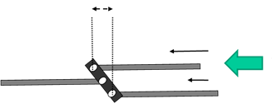

**~~S~~~~cd~~ scd**

**~~S~~~~cd~~ scd = Différence entre ~~S~~~~cf~~ scf et ~~S~~~~cr~~ scr**

**~~S~~~~cr~~ scr**

**~~S~~~~cf~~ scf**

**Augmentation de la course d’un  
seul côté lorsqu’un frein passe en  
mode de fonctionnement inverse**

 »

*Annexe 12, appendice 4, paragraphe 6.1.3*,modifier comme suit :

« 6.1.3 Course différentielle ~~maximale~~ admissible du compensateur ~~s~~~~cd~~ **s’cd** = ... mm **(doit être supérieure ou égale à : 1,2** × **scd)**».

II. Justification

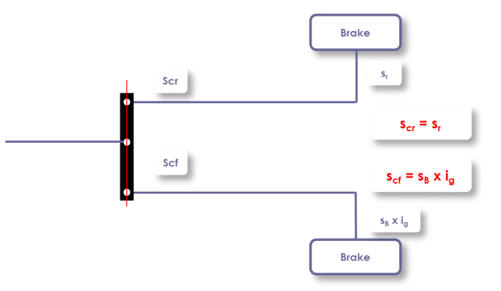

1. Au paragraphe 8.1.2, il est question de s’assurer que le compensateur peut tolérer un écart de course de 20 % lorsque l’un des freins est actionné en marche avant et l’autre en marche arrière.
2. La nouvelle formule exprime cet état, s’cd étant une caractéristique du compensateur à comparer à scd, qui résulte des caractéristiques des freins.
3. scd est égal à scr moins scf (voir le 2.3.12). Ces deux dernières valeurs (exprimées en mm) rendent compte des caractéristiques des freins, lesquelles sont mesurées sans réglage lors de l’essai.
4. Comme le montre la figure ci-dessus :

scr = sr, sr étant la course maximale admissible au levier de commande des freins lorsque la remorque recule (voir le 2.2.27) ;

scf = sB × ig, 2 sB étant la course de serrage des mâchoires de freins (exprimée en mm), mesurée sur un diamètre parallèle au dispositif de serrage et sans réglage des freins pendant l’essai (voir le 2.2.21) ;

ig est le rapport de démultiplication entre la course du levier de freins et celle de serrage, mesuré au centre de la mâchoire (voir le 2.3.4).

1. \* Conformément au programme de travail du Comité des transports intérieurs pour la période 2016-2017 (ECE/TRANS/254, par. 159, et ECE/TRANS/2016/28/Add.1, module 3, point 3.1), le Forum mondial a pour mission d’élaborer, d’harmoniser et de mettre à jour les Règlements en vue d’améliorer les caractéristiques fonctionnelles des véhicules. Le présent document est soumis en vertu de ce mandat. [↑](#footnote-ref-2)